МЕТОДИЧЕСКИЕ РЕКОМЕНДАЦИИ К РАЗРАБОТКЕ
«Дидактическая игра - «В море экономики»
к уроку обществознания «Экономика и ее основные участники»

Предмет: обществознание
Тема: Экономика и ее основные участники
Класс: 7
Программа курса: обществознание, 7 класс
Автор программы: Боголюбов Л.Н.
Тип урока: урок закрепления знаний, совершенствования умений и навыков
Форма урока: путешествие
Цели урока:
Научить оперировать понятиями темы и применять социально-экономические знания в процессе решения познавательных задач
Задачи:
Образовательные:
- формирование умения объяснять понятия,
- соотносить понятие и его определение,
- выявлять существенные черты понятия,
- высказывать оценочные суждение социально-экономическим явлениям
Развивающие

- Развитие внимания, логического мышления, познавательной активности и творческих способностей обучающихся
- Развитие самостоятельности, инициативы
Воспитательные:
- Воспитание интереса к предмету
- Воспитание культуры поведения на уроке, толерантности
Реализация мультимедийного ресурса:
Ресурс можно применять
- как тренажер для отработки понятий темы «Экономика и ее основные участники» в 7 классе
- для подготовки к ГИА по обществознанию в 9 классе
- для индивидуального обучения
- для дистанционного обучения

Ключевые понятия: экономика, производство, обмен, потребление, распределение, натуральное хозяйство, товарное хозяйство, потребитель, производитель, ресурсы

Характеристика урока:
На изучение темы «Экономика и ее основные участники» отводится 2 часа. Первый урок – изучение нового материала, второй - урок закрепления знаний, совершенствования умений и навыков. Данный ресурс представляет собой вариант 2-го урока закрепления знаний по данной теме в форме игры-путешествия.
Поскольку подготовка к ГИА и ЕГЭ должна начинаться уже в среднем звене, материал, представленный в ресурсе, содержит разнообразные задания направленные отработку основных понятий темы «Экономика и ее основные участники» в формате ЕГЭ, но в игровой форме, что адаптировано для учащихся этого возраста. Учащиеся учатся оперировать и применять понятия, которые включены в задания ЕГЭ по обществознанию блока «Экономика» (экономика, ресурсы, потребитель, производитель, рынок)
Обеспечение урока:
мультимедийный комплекс:
интерактивная доска Elite Panaboard TU – 880 с функцией multi-touch,
проектор,
компьютер с установленной программой EasiTeach Next Generation
Литература:
- Боголюбов Л.Н., Иванова Л.Ф. Обществознание 7 класс – М.: Просвещение, 2010
- Котова О.А., Лискова Т.Е. Обществознание. Рабочая тетрадь. 7 класс - М.: Просвещение, 2010
- Промежуточная аттестация по обществознанию 6-9 классы. Пособие для учителей общеобразовательных
- Мастер-классы Степкина И.А. «Собираем пазлы», «Действия с заблокированными объектами», «Чудо-змейка», «Использование анимации»; Ячменевой М.А. «Прием проявляем картинки и преодолеваем препятствия», «Прием чудо-кармашек»; Тарасовой В.А. «Использование инструмента «Заливка» в ПО EasiTeach Next Generation»
МЕТОДИЧЕСКИЕ РЕКОМЕНДАЦИИ ПО ИСПОЛЬЗОВАНИЮ РЕСУРСА
«Дидактическая игра - «В море экономики»
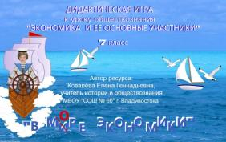
Страница № 1

Страница № 1 содержит информацию о теме ресурса и ее авторе. Кликая на на корабль с капитаном, отправляемся с плавание
Название игры «В мире экономики» появляется путем анимации в игровом режиме. Затем учитель, кликая на букву «И», заменяет ее на «О», поясняя при этом, что путешествие будет проходит в «море экономических знаний».

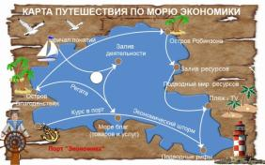
Страница № 2

Страница № 2 содержит карту игры-путешествия.
Учитель: На предыдущем уроке вы изучили тему «Экономика и ее основные участники», а сегодня мы отправимся в путешествие по морю Экономики, чтобы закрепить знания и отработать умения применять понятия урока в различных ситуациях. Начнем путешествие от причала понятий («волшебной указкой» касается парусника, и он показывает маршрут плавания), затем нас ждет Залив деятельности, Море благ, экономическая регата, острова Благоденствия и Робинзона, подводный мир ресурсов, отдых на Пляж-TY, опасные приключения на подводных рифах и экономический шторм. Тот, кто успешно справится со всеми заданиями и пройдет в порт «Экономика», получит право называться «Лоцманом». А лоцман - это специалист, хорошо знающий фарватер и прокладывающий курс кораблям.
Учитель кликает на клюв чайки (справа вверху –воспроизводится звуковой файл)
- И так, семь футов под килем! В путь! («волшебной указкой» приводим в движение штурвал (сбоку) и для воспроизведения аудиофайла – кликаем на центр штурвала).
-В ходе путешествия вы продемонстрируете понимание понятий: экономика, производство, распределение, обмен, потребление, натуральное хозяйство, товарное хозяйство, ресурсы.
Ученики: принимают условия игры-путешествия и эмоционально настраиваются на урок.
На данной странице использованы приемы:
- анимации «следовать линии», «повернуть», вставка аудиофайла

Страница № 3
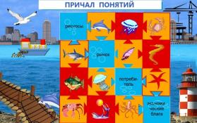
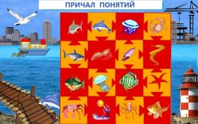

Текст задания открывается кликанием на заголовок.
Учитель (объясняет цель задания). Мы начинаем путешествие от Причала Понятий. Данное задание направлено на воспроизведение основных понятий темы, знание которых необходимы для выполнения дальнейших упражнений.
Ученики выходят к доске и кликают на выбранную ими картинку-пазл - открывается понятие. Ученик должен сформулировать его определение..
Закрепляемые знания и умения: знание понятий и умение их объяснять.
В данном слайде использованы приемы:
- анимация «скачки» (волнение моря)
- скрыть – раскрыть объект (пазлы)

Страница № 4

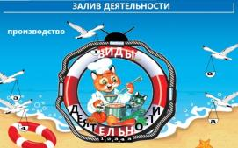
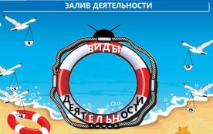

Учитель: Мы попали в Залив Деятельности. Приближается шторм.Всему экипажу судна надеть спасательные жилеты и взять спасательные круги! Именно они и помогут нам преоделеть трудности. Вы видите спасательный круг в виде телевизора. Каналы телевизора настроены на трансляцию 4-х видов деятельности. Нажимая на кнопочки 1, 2, 3, 4, 5 , вы открываете картинки, иллюстрирующие тот или иной вид деятельности. Ваша задача - определить ее. Чайка несет подсказку-ответ.
Ученики нажимают на кнопочку с цифрой, дают определение вида деятельности, затем
для проверки ответа кликают на чайку с соответствующим номером .
Закрепляемые знания и совершенствуемые умения: понимание понятия «виды деятельности», умение соотносить социальные реалии с видами деятельности.
В задании использованы приемы:
- «скрыть-раскрыть» объект действием на другой (картинки в телевизоре)
- анимация «следовать линии» (чайки)

Страница № 5
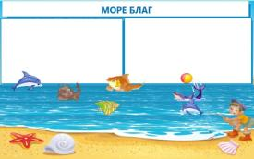
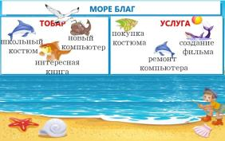

Учитель: Из Залива Деятельности, преодолев шторм, мы отправляемся я в море Благ. В процессе деятельности создаются блага в виде товаров и услуг. Погода на море тихая, спокойная, мы будем рыбачить.
Ученики: К доске выходят 2 человека и, по очереди, кликая на морского обитателя, оправляют его в тот или иной столбик. Затем надо классифицировать блага. Ученик называет устно вид благ, затем кликаем вверху в центре таблицы, появляются понятия – «товар» и «услуга»
Закрепляемые знания и совершенствуемые умения: классификация благ (товар и услуга).
В задании использованы приемы:
- группировки объектов
- наложения слоев
- анимация «следовать линии»
Страница № 6
Учитель: На пути к острову Благоденствия нас ждет экономическая регата. Кликаем на заголовок и - видим задание: Какой парусник не придет в порт «Экономика»?
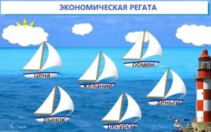

Ученики: (отвечают) В порт не придет тот парусник, который не связан с темой «экономика». Это парусник «желание». Ученик, вызванный к доске, кликает на парусник «желание» указкой - и он исчезает.
Закрепляемые знания и совершенствуемые умения: исключение лишнего понятия, не связанного по смыслу с остальными.
В задании использованы приемы:
- анимации «скачки» (парусники»), «следовать линии»
- «скрыть-раскрыть» объект

Страница № 7
Учитель: Мы причаливаем к острову Благоденствия. Экономические продукты (блага) могут создаваться в разных формах ведения хозяйства – товарном или натуральном. На острове Благоденствия господствует товарное хозяйство и царит полнейшее изобилие. Вам необходимо из предложенных вариантов выбрать черты товарного хозяйства.

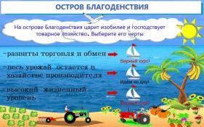
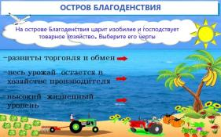

Ученики комментируют каждый вариант ответа. Затем ответы проверяются нажатием на красные стрелки. Верный ответ – «Верный курс!», неверный ответ – «Идем ко дну!»
Закрепляемые знания и совершенствуемые умения: понимание понятия « товарное хозяйство» и соотнесение его существенных черт с понятием.
В задании использованы приемы:
- анимации «следовать линии»
- «скрыть-раскрыть» объект действием на другой
- анимация «скачки»

Страница № 8
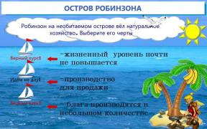
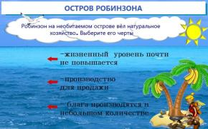

Учитель: Наш путь лежит к острову Робинзона. Какая форма хозяйствования была у Робинзона?
Ученики: Поскольку все необходимое для жизни он производил сам, то такое хозяйство называется натуральным.
Учитель: Из предложенных вариантов необходимо выбрать черты натурального хозяйства.
Ученики: комментируют свои ответы, мотивируя выбор.
Закрепляемые знания и совершенствуемые умения: соотнесения понятия и его признаков.
В задании использованы приемы:
- анимация «повернуть»
- «скрыть-раскрыть» объект действием на другой
- анимация «скачки»
Страница № 9
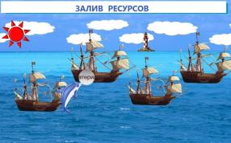
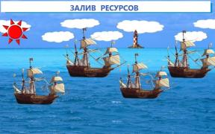

Учитель: Корабль с путешественниками входит в Залив ресурсов. Но почему в заливе только 4 корабля?
Ученики: отвечают, что существует 4 основных вида ресурсов. Кликаем на заголовок слайда – появляется задание – назвать виды ресурсов.
Ученики: называют виды ресурсов – природные, материальные, финансовые, трудовые.
Ответы учеников проверяем кликая на дельфинчика, играющего с мячиком. За заднем слое (мячик) постепенно появляются названия видов ресурсов (финансовые, трудовые, материальные, природные)
Закрепляемые знания и совершенствуемые умения: виды ресурсов.
В задании использованы приемы:
- анимации «скачки» (волнение моря), следовать линии (дельфин)
- «скрыть-раскрыть» объект
Страница № 10
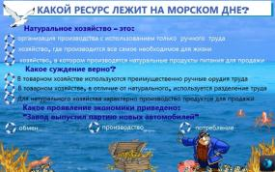
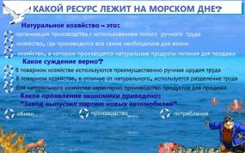

Учитель: В заливе Ресурсов нас ждет приключение – мы опускаемся на морское дно. На морском дне всегда много интересных вещей. Что спрятал Пират на морском дне? (кликаем на Пирата). Здесь лежит ресурс. А какой – необходимо отгадать. Из предложенных трех заданий выбирайте только по одному правильному ответу. В случае правильного ответа – на морском дне постепенно появится ресурс. А в случае неверного – вы услышите звук корабельной рынды.
Ученики: у доски могут работать 3 человека. Поочередно они делают свой выбор, комментируя свои действия.
После того. Как будут выполнены все три задания, на дне моря появится сундук с золотом. Ученики определяют его как финансовый ресурс.
Закрепляемые знания и совершенствуемые умения: устанавливать соответствие между чертами социального явления и обществоведческим понятием (натуральное, товарное хозяйство, деятельность, виды ресурсов)
В задании использованы приемы:
- «Поместить объект на передний план» (мастер-класс Ячменевой М.А.)
- Вставка звукового файла

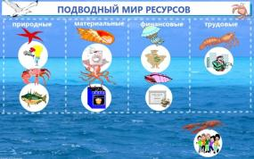
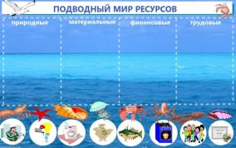
Страница № 11

Учитель: В морских глубинах нас ждет еще одно испытание.
Учитель кликает на заголовок страницы и открывается задание – Поднять ресурсы с морского дна и распределить их на группы.
Учащиеся классифицирую ресурсы на 4 группы, затем дают названия видам ресурсов. Важно обратить внимание учеников на то, что дети не относятся ни к одной группе ресурсов, т.к. не являются даже трудовым ресурсом, потому что не обладают достаточными знаниями и трудовыми навыками.
Закрепляемые знания и совершенствуемые умения: классификация ресурсов.
В задании использованы приемы:
- группировки объектов
- анимация «следовать линии»
- «скрыть – раскрыть» объект
Страница № 12
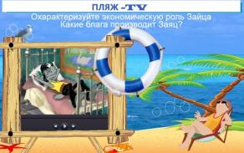

Учитель: Наш корабль пристает к берегу, и мы высаживаемся на Пляж. Наконец-то долгожданный отдых! Но отдых мы проводим с пользой, так как находимся на необыкновенном пляже. Это – Пляж - TY. В программе ТY – отрывок из мультфильма «Ну, погоди!» Вы должны охарактеризовать экономическую роль Зайца и перечислить, какие блага он производит (блага необходимо классифицировать как товар или услугу).
Ученики: характеризуют роль Зайца как производителя. Заяц создает услуги (выращивает цветы, готовит еду, печет печенье) и производит товар (выращивает овощи).
Закрепляемые знания и совершенствуемые умения: умение соотносить социальные явления с обществоведческим понятием.
В задании использованы прием вставки видеофайла

Страница № 13
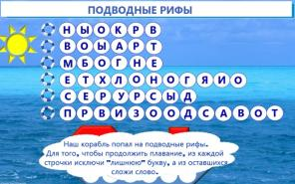
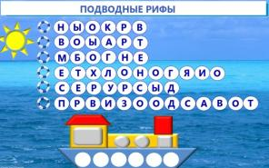

Учитель: Наш корабль опять ждут серьезные испытания. Мы попали на подводные рифы (учитель кликает на корабль – появляется облачко с текстом задания). Для того чтобы продолжить плавание, из каждой строчки исключи лишнюю букву, а из остальных сложи слово. Для подсказки используй спасательный круг (кликая на спасательный круг, появляется определение понятия, которое необходимо сложить)
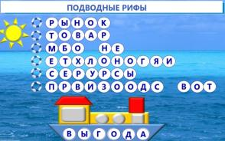
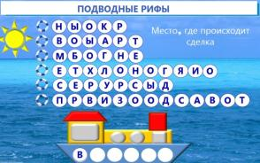

Ученики по очереди, используя спасательный круг, выводят на слайд определение, затем вспоминают его понятие, исключают лишнюю букву (она передвигается в окошко иллюминатора). А из оставшихся букв складывают отгаданное понятие, передвигая буквы (они закреплены по горизонтали)
В иллюминаторах кораблика появляется слово «выгода». Его значение необходимо объяснить (экономический интерес производителя).
Закрепляемые знания и совершенствуемые умения: умение формулировать понятие по его определению, используя подсказку.
В задании использованы приемы:
- блокировка объекта по горизонтали (буквы передвигаются только по горизонтали)
- анимация «следовать линии», «повернуть»
- «скрыть-раскрыть» объект

Страница № 14
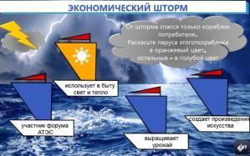
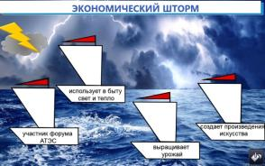

Учитель: Ребята, наш корабль попал в шторм, спастись удалось только кораблю потребителя. Используя элемент «заливка», раскрасьте парус кораблика потребителя в оранжевый, а остальные паруса в голубой цвет.
Ученики: определяют кораблик, которому удалось спастись от шторма (на корме - действие потребителя: использование в быту света и тепла)
Закрепляемые знания и совершенствуемые умения: выявлять специфику характера деятельности потребителя
В задании использованы приемы:
- «скрыть – раскрыть» объект действием на другой объект
- элемент «заливка»

Страница № 15
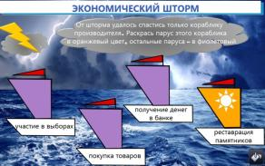
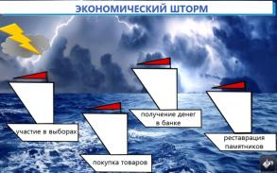

Учитель: Шторм не утих, вас ждет еще одно испытание. На этот раз уцелел кораблик производителя, окрасьте его парус в оранжевый цвет, а остальные паруса – в фиолетовый.
Ученик: используя элемент «заливка», раскрашивают парус кораблика производителя (реставрация памятников) в оранжевый цвет.

Страница № 16
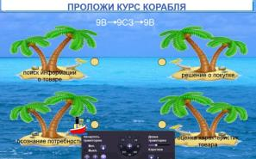
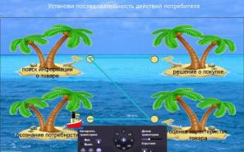

Учитель: Наше путешествие подходит к концу. Я уже вижу вдалеке порт «Экономика». Нам необходимо проложить курс корабля, для того чтобы прийти в порт. Кликаем на заголовок – появляется текст задания: установи порядок действия потребителя.
Ученик: Используя виджет «Навигатор» устанавливает последовательность действий потребителя «осознание потребности –– оценка характеристик товара – поиск информации о товаре - решение о покупке» используя подсказку (9В – 9СЗ – 9В) и прокладывает курс корабля
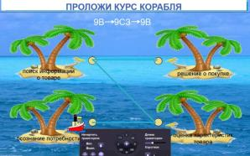

Затем проверяем правильность выполнения задания, кликая на кораблик – он идет по правильному курсу.
Закрепляемые знания и совершенствуемые умения: понятие «потребитель», установление последовательности действий потребителя.
В задании использованы приемы:
- Виджет «Навигатор»
- Анимация «следовать линии»

Страница № 17
Проверим фарватер
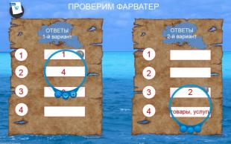
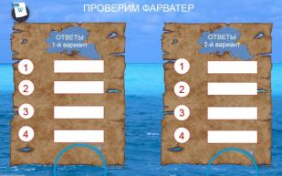

Учитель: Ребята, вам выдаются лоцманские карты. Вам необходимо выполнить задания, тем самым мы проверим, как верно вы научились прокладывать курс кораблям в «море экономики». Проложить фарватер – это значит найти верное решение.
( Внедренный файл справа вверху). Каждый ученик получает отдельный лист с тестом.
Ученики выполняют задания на месте, а затем при помощи виджета «рентген» проверяется правильность выполнения задания. Ученики выполняют взаимопроверку, сверяя ответы с доской.
Страница №18
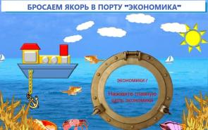
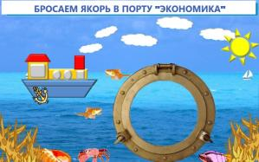

Учитель: Мы вошли в акваторию Порта Экономики. Настала пора бросить якорь. Вам, успешно выдержавшим испытания, научившимся находить фарватер, предстоит сдать экзамен на звание «Лоцмана Экономики».
Ученики опускают якорь, и в окне иллюминатора появляется текст обобщающих вопросов Закрепляемые знания и совершенствуемые умения: объяснять причинно-следственные связи изучаемых явлений, давать оценочные суждения.
В задании использованы приемы:
- «скрыть-раскрыть» объект (заголовок, облачко с текстом)
- группировка объектов (якорь – текст вопросов)
- анимация «скачки» (волнение моря), «повернуть» (солнце), следовать линии (опускание якоря)
- прием «действия с заблокированными объектами»

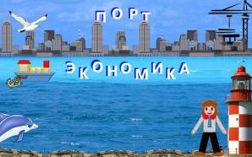
Страница № 18

Учитель: Наше путешествие завершилось. Учитель кликает на дельфина – появляется облачко с текстом:
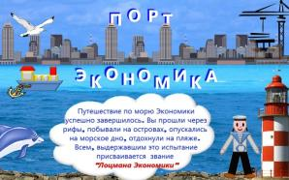

- «Путешествие по морю Экономики успешно завершилось. Вы прошли через рифы, побывали на островах, опускались на морское дно, отдохнули на пляже. Всем, выдержавшим это испытание присваивается звание «Лоцмана Экономики» и вручается морская форма.
Учитель кликает на фигурку мальчика – он преображается в форму лоцмана.
Лоцман – самый нужный человек в море, он не имеет права ошибаться, так как прокладывает безопасный путь кораблям через рифы и мели. Если у вас не все получалось сегодня, не беда вот вам кораблики – они не простые, а изготовлены из особенного строительного материала – из понятий темы «Экономика и ее основные участники». Проводя свои кораблики по фарватеру, вы лучше усвоите понятия темы. Ведь теперь вы лоцманы в «Море Экономики». Всех, дерзких и отважных, любящих морские приключения называют морскими волками. Учитель кликает на клюв чайки - воспроизводится аудиофайл «Морские волки», Учитель раздает ученикам бумажные кораблики (на корабликах написаны основные понятия темы)
В слайде использованы приемы:
- анимации «скачки» (волнение моря, движение дельфина)
- «скрыть-раскрыть» объект (облачко с текстом, мальчик – лоцман)
- Вставка звукового файла

Страница № 20
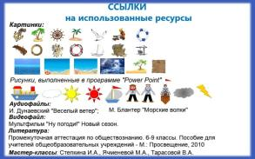

На странице № 20 размещены ссылки на использованные ресурсы.

